Unterrichtsidee – Thema: Regenwald in Südostasien/Verstädterung?
1.Klasse: Ein erster Überblick
Materialien: Satellitenbilder von Bangkok (und Umgebung), Thailand (vom 17.11.2014 und 30.10.2022)
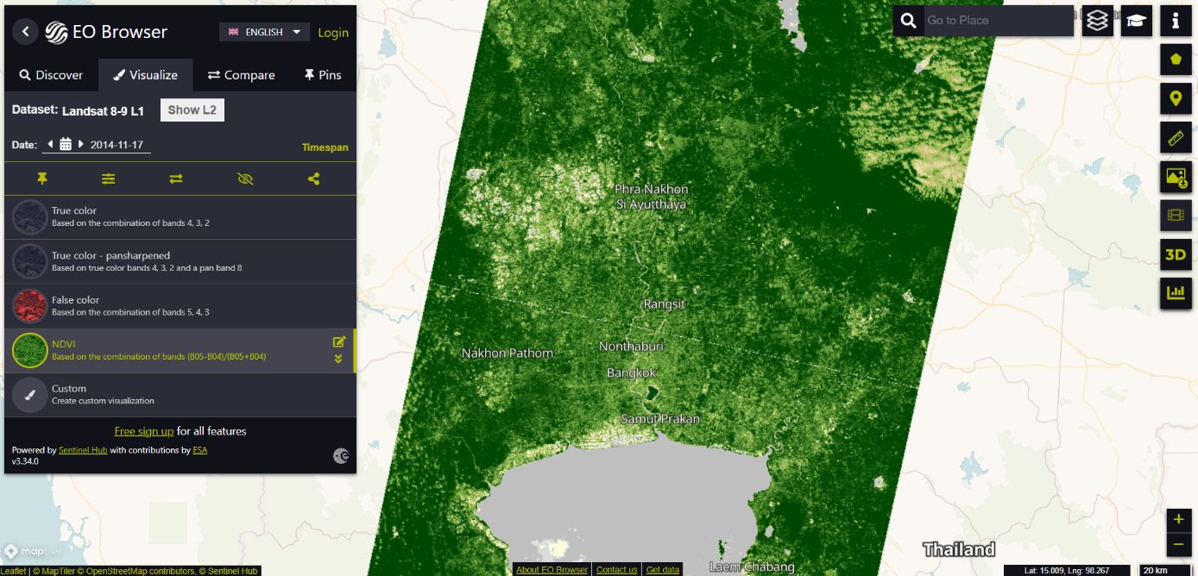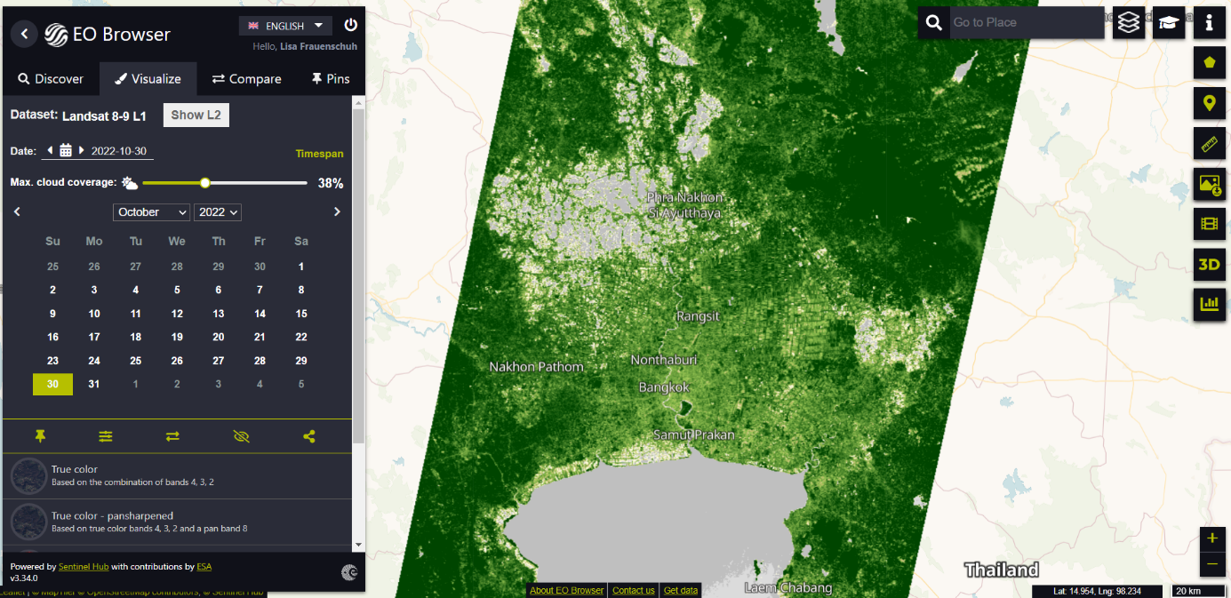

Allgemeines über Satellitenbilder/was man beobachten kann (was sind die hellen Flächen, was die dunklen, was stellen die Linien dar, etc…), dann Vergleich der beiden Bilder (hat sich etwas verändert, wo, warum, was genau, etc…) (Für die SuS werden die Bilder vergrößert, diese dienen nur zur Veranschaulichung)
Mögliche Gründe für die Veränderungen, sowie Folgen durch die Veränderungen können besprochen werden.

